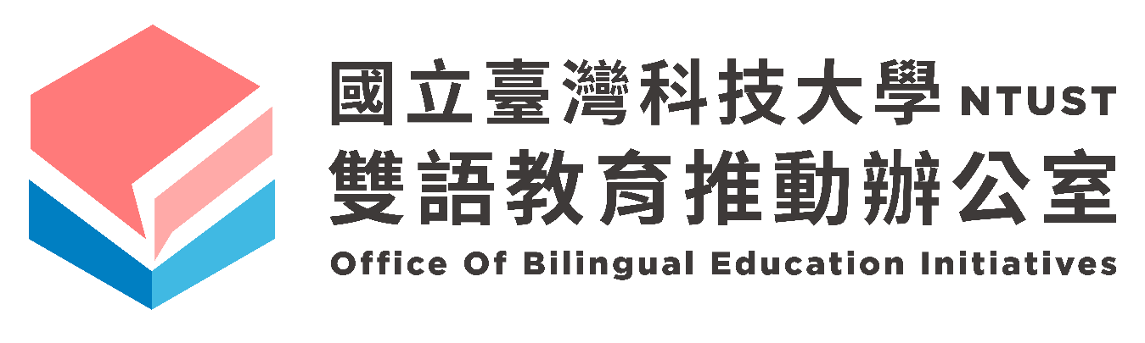

優化EMI教學技巧獎勵申請表

課程名稱：
申請教師： (簽章)
系所主管： (簽章)
學院主管： (簽章)
申請日期： 年 月 日

注意事項：
- 申請教師請將資料上傳雲端空間，並提供雙語教育推動辦公室檔案下載連結，雙語辦公室將以電子形式供評審委員評閱。
- 本申請表完成填寫後，需另請申請教師印出紙本並完成封面的簽章處，於規定期限內繳交至雙語辦公室。
- 資料整理請參見說明（申請表最後一頁)。

一、標準項目參考
  - 課程目標及設計（30%）
  - 優化EMI教學技巧（40%）
  - 學生學習成效或成果（30%）

二、審查資料
第一部分：EMI課程基本資料
開課學期 | _____學年度 第_____學期 |  | 課程名稱
課程代碼 |  |  | 開課單位
必/選修 |  |  | 授課時數
學分數 |  |  | 開課年級
修課人數 |  |  | 上課地點
授課教師  (如有多位請分別填列) | 姓名 |  | 電話
授課教師  (如有多位請分別填列) | 職稱 |  | e-mail
授課教師  (如有多位請分別填列) | □專任 □專案 □兼任 |  | 所屬單位
申請資料  下載網址 | 請申請教師將資料自行上傳雲端空間（請參考最後一頁附件之說明)，開啟共享連結並完成縮址後貼於下方（常用縮址網站：https://reurl.cc/main/tw）。  下載網址（請貼上）：
本課程是否為EMI課程 | □是 （須符合本校EMI獎勵之課程方可申請)
獲獎概況 | 請申請教師勾選本課程過去是否曾獲得教學獎勵：  □ 否，本課程過去無獲獎紀錄（請直接跳答第二部分)  □ 是，本課程過去曾獲得優化EMI教學技巧獎勵或創新教學獎勵（請續填下列資料）  備註：請老師說明本課程此次提出申請與前次獲獎課程內容差異性，除了綜合性說明外，亦請特別針對優化EMI教學技巧內容之差異詳加說明（例如：是否有更新教材教案內容，或是嘗試於不同教學主題等)，至少300字以上。並請老師提供獲獎學期的獎勵申請表以供審查委員參考（繳交方式：請參考本獎勵申請表最後一頁附件之說明)。
  獲獎學期 | 獲獎獎勵 | 內容差異說明
影片授權同意 | 教師同意將申請獎勵之影音記錄放置於本校及雙語辦公室數位影音平台進行分享  □同意

第二部分：EMI課程規劃與設計
課程目標
課程特性
課程大綱
修課學生須具備之先備知識
優化EMI教學技巧授課說明 | （請詳述本課程中明確採用的教學技巧與創新特色，例如課程準備、教案設計、課程引導、班級經營、小組討論、成果展示以及評量方式等。至少300字以上）
第三部份：EMI課程成果與檢討
授課後對學生的影響與成效 | （請詳述本課程如何幫助學生有效掌握學科知識、提高學習動機，並增強實際的學習成效。至少300字以上）
教師課程反思與執行建議
課程照片 | （請老師直接將照片貼於此處，至少10張）

- 每學期同一課程僅得於本辦法與教務處教學發展中心「創新教學獎勵辦法」中擇一申請。同一教師可提出多件獎勵申請案，惟以至多核定一件為原則。若曾獲獎課程再次申請，須說明與前次獲獎課程內容之差異。
- 獲獎教師有義務配合學校辦理經驗成果分享等相關推廣活動，並同意將申請獎勵之影音記錄放置於本校數位影音平台及雙語辦公室網站進行分享及使用。

影片資料
畫面內容 | 開始秒數 |  | 結束秒數
實際授課
說課

- 請於上方表格中標註影片於時間軸中各段畫面開始的位置，分別對應「實際授課」與「說課」內容，如有需要可自行增加欄位。
三、優化EMI教學技巧獎勵上傳雲端說明

申請資料請以網路雲端方式繳交，電子檔內容編排說明如下：
內容應包含（請以資料夾區分）

- 獎勵申請表
○○○老師優化EMI教學技巧獎勵申請表，請上傳word或pdf檔。

- 影片資料
  - 提供委員審查的課程介紹影片一段約20分鐘 ，檔案格式限mp4, avi, wmv, mov, 3gp等常見影片格式；檔案大小建議勿超過1.5GB。影片品質為720p以上，須經適當後製剪輯，有片頭片尾且須加上字幕，字幕可為重點提示或逐句字幕。
  - 在製作影片時，內容須包含實際課堂授課以及說課。若使用了優化的EMI教學技巧，必須透過字幕或於影片中明確解說該技巧的應用方式。

- 其他有助於審查資料（不強制要求，教師可視自行狀況決定是否提供）
如：師生互動過程、學生反思回饋、教學評量、獲獎紀錄、師生互動紀錄…等。未檢附教學評量之教師，雙語辦公室仍會統一請學校提供以利審查委員參考。

